***Рукавички Миньоны***

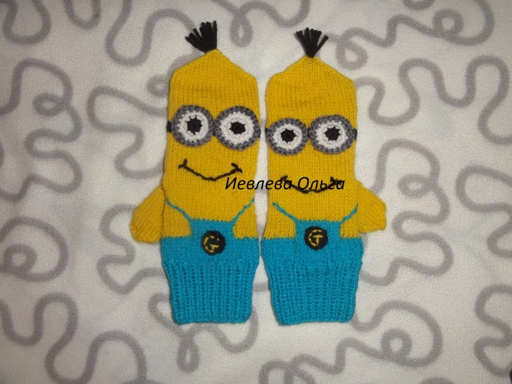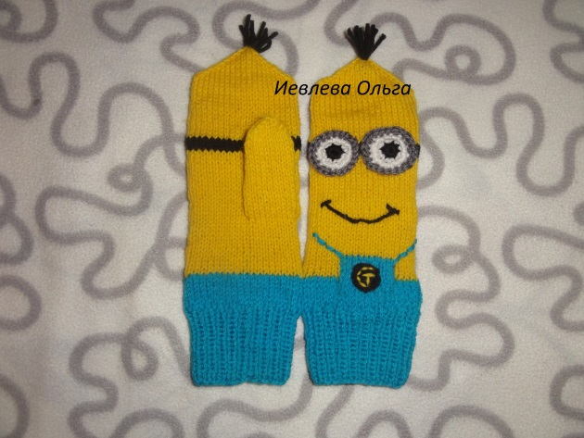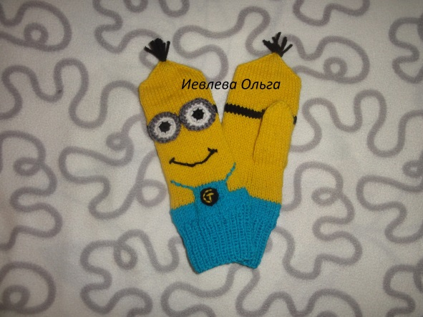

**Нитки**

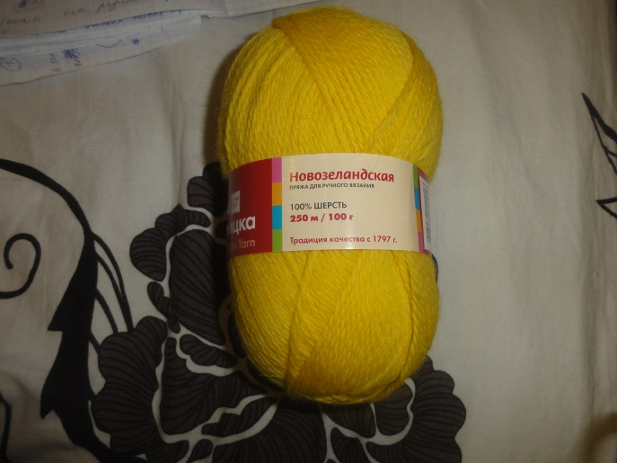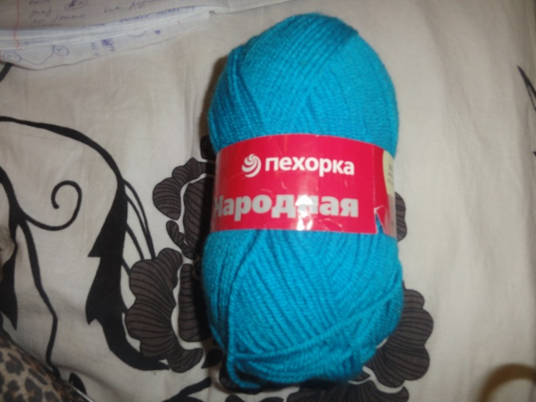

И любые белые, черные , серые

Спицы №2,5

Размер стандарт на взрослую женщину

Набираем 40п синими нитками и вяжем резинкой 1х1 -16р

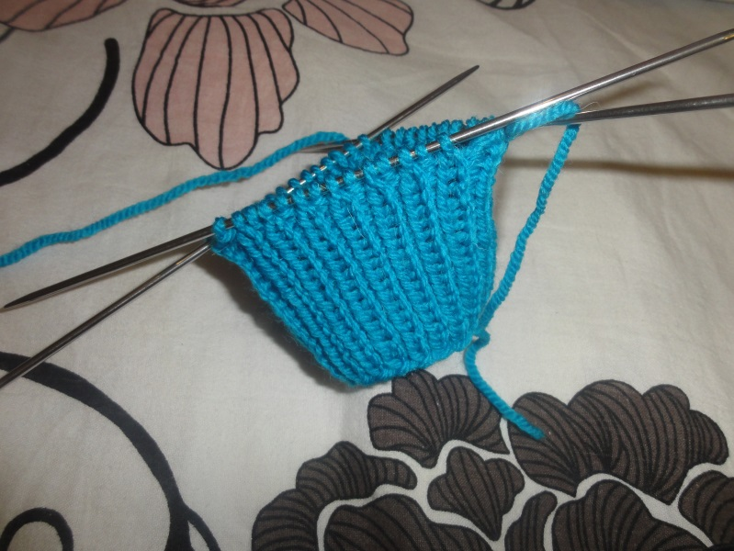

Далее 5р лицевыми петлями синяя нить, переходим на желтую нить

Далее на 20 петлях вывязываем рисунок фартука- 5 желтых+10 синих+5 желтых ,так 5рядов

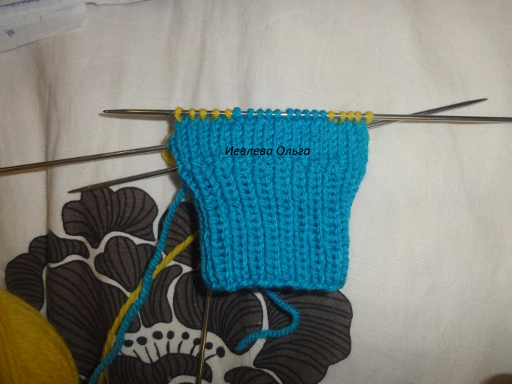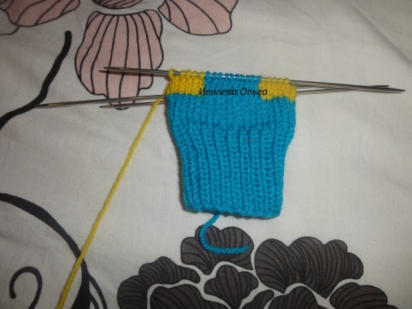

Далее всё желтыми-1о рядов

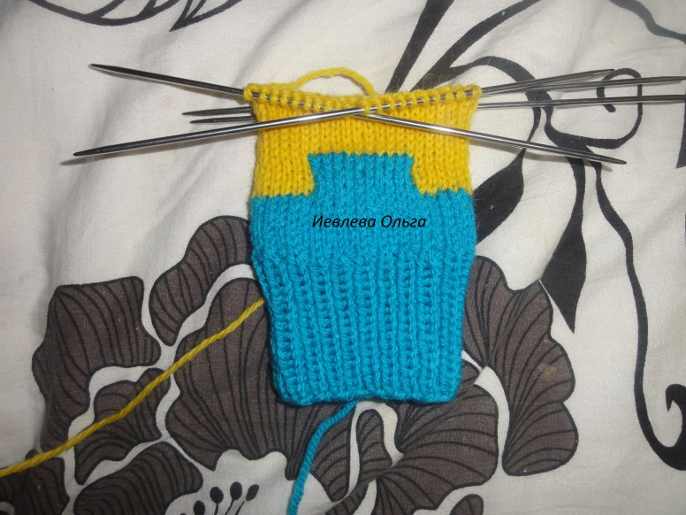

Вяжем палец ,

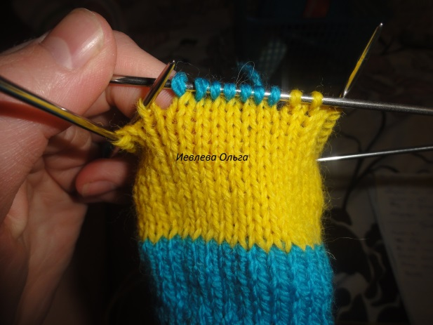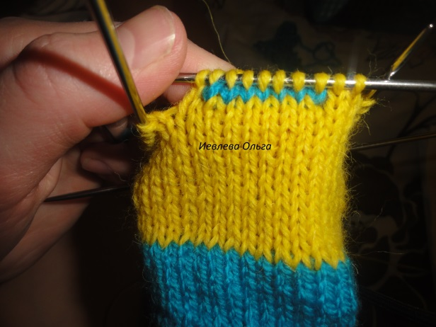

палец у нас 7 петель , я делала так ту часть на которой вывязывали рисунок фартук -20п оставила на одной спице, на стороне ладони по 10п на спице

Итак провязали этих 20п . потом 2п со следующей спицы , далее добавляем в работу нить этой нитью вяжем 7п, перебрасываем все 7п на ту же спицу с которой вязали и провязываем оставшиеся 8п и далее по кругу-15р

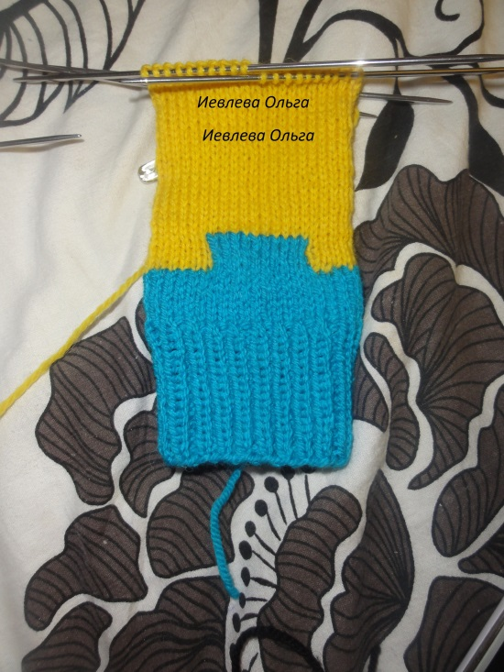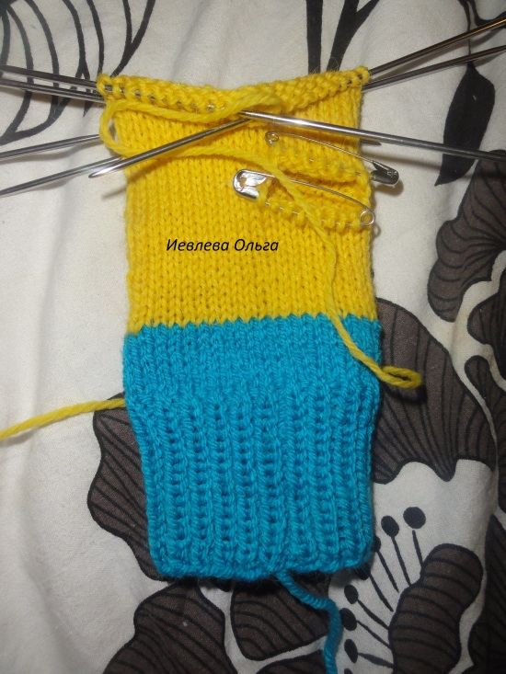

Меняем нить на черную и вяжем -3р

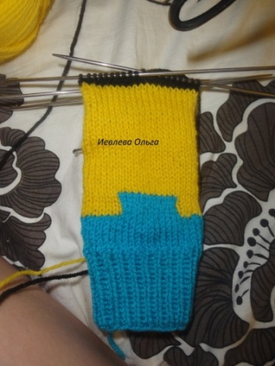

Далее опять меняем на желтую и вяжем -15р

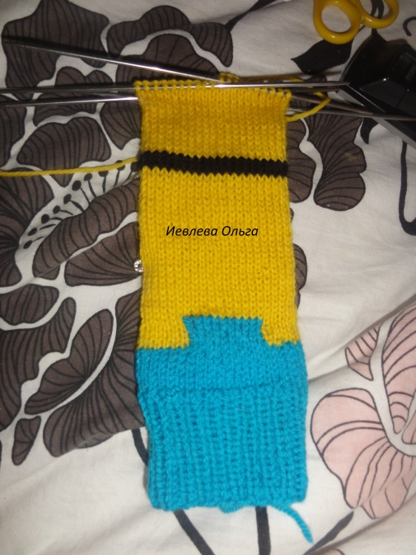

Далее убавляем, я делаю так , в конце 2п последних вяжу вместе, и 2п в начале вяжу вместе, пока не останется 4п их я стягиваю! Нить прячу

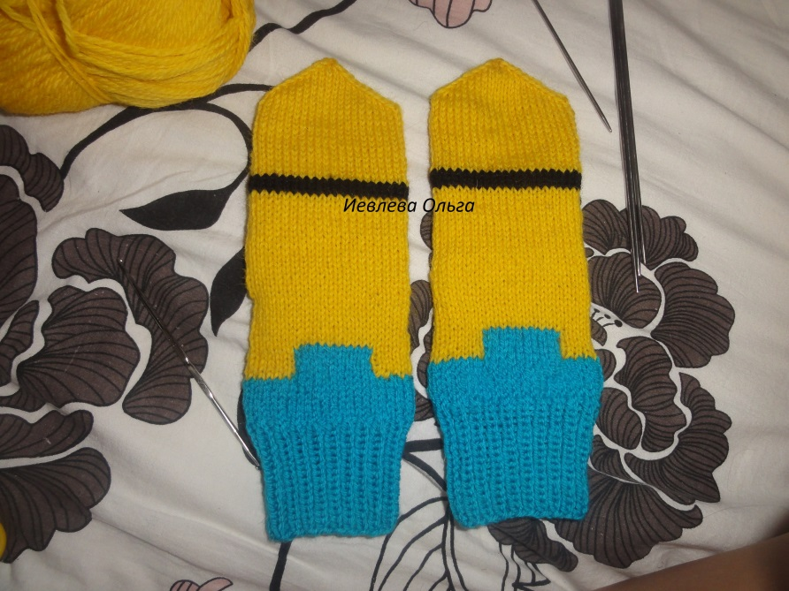

Вышиваем лямки так

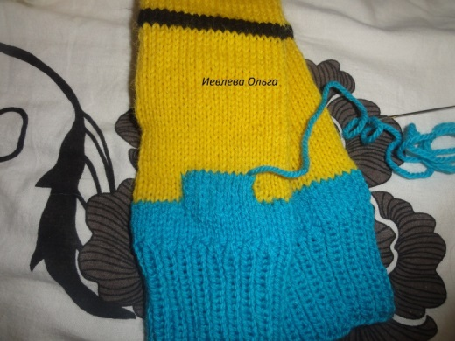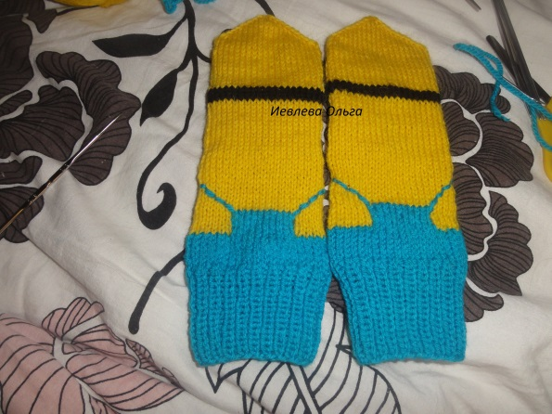

Палец

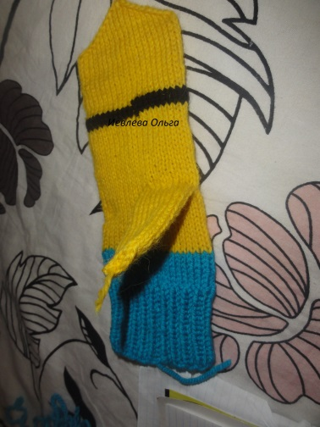 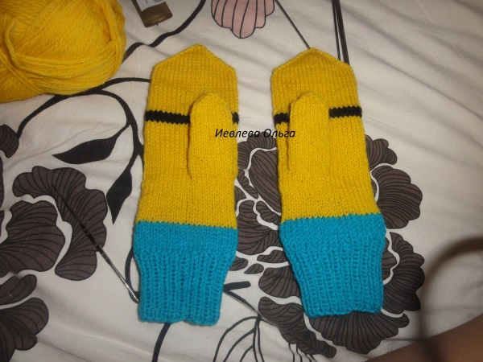

Вытягиваем нитку ,петли насаживаем на спицы = 13п и дополнительно из протяжек набираем

6п должно получиться 19п вяжем -20р и закрываем так же , как на самой рукавице, ост 4п стягиваем и нить прячем

Эмблемки

3вп в круг в него 8 полустолбиков с накидом,на кружочках вышиваем буквы любые

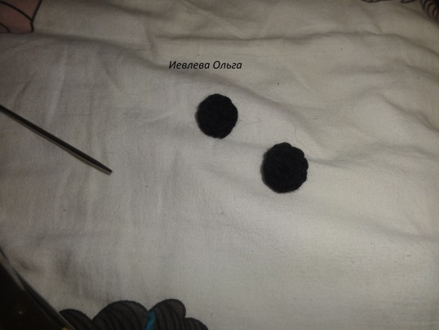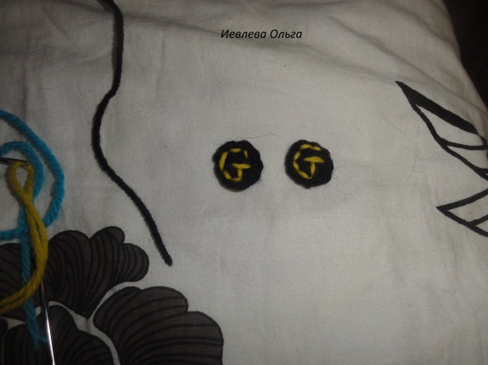

Пришиваем к рукавичке, так

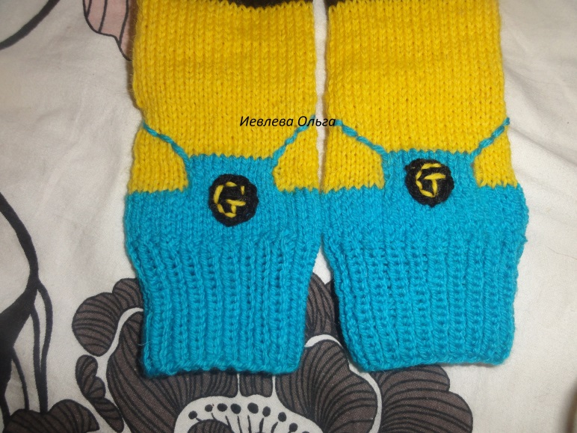

***Глазки***

Черной ниткой

Набираем 3вп в круг и в него вяжем 8псс(полустолбиков с накидом)-4шт

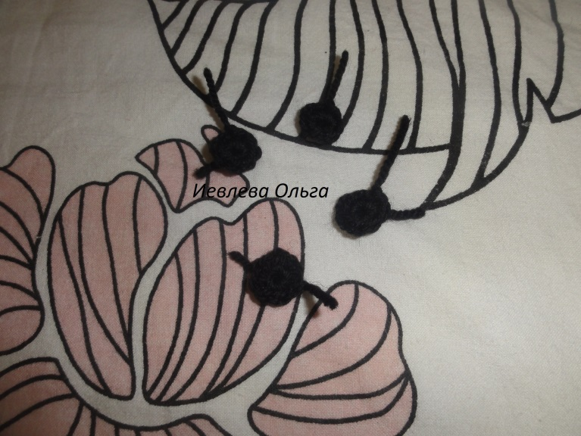

Меняем на белую нить

Вяжем по кругу

1р- 1стбн приб –от и до

2р-без прибавок

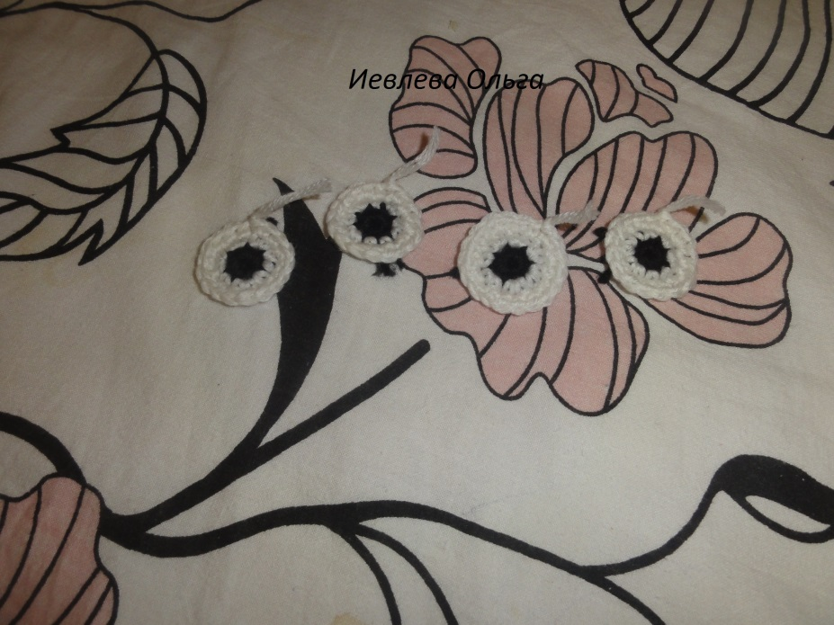

Меняем на серую

1р –ст без накида по кругу без прибавок

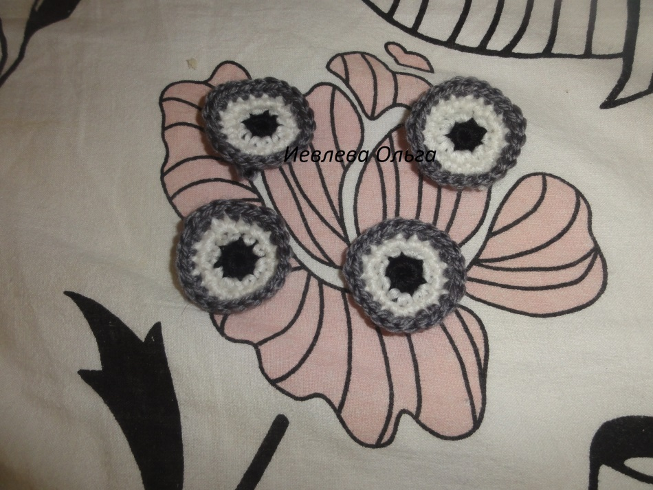

Пришиваем глазки

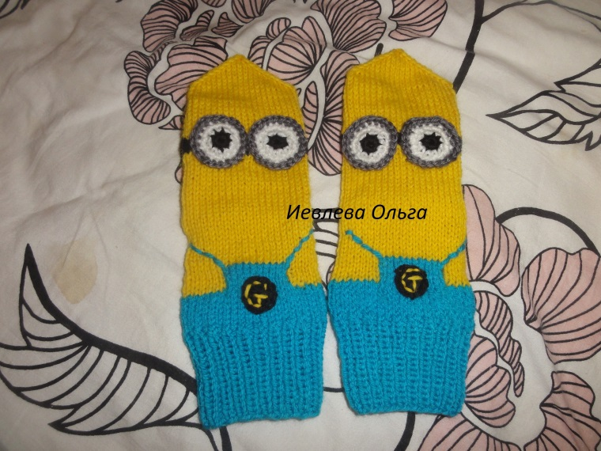

Вышиваем рот



и делаем чубчик

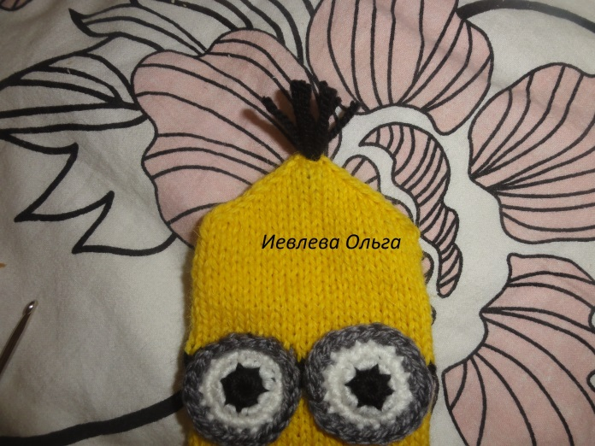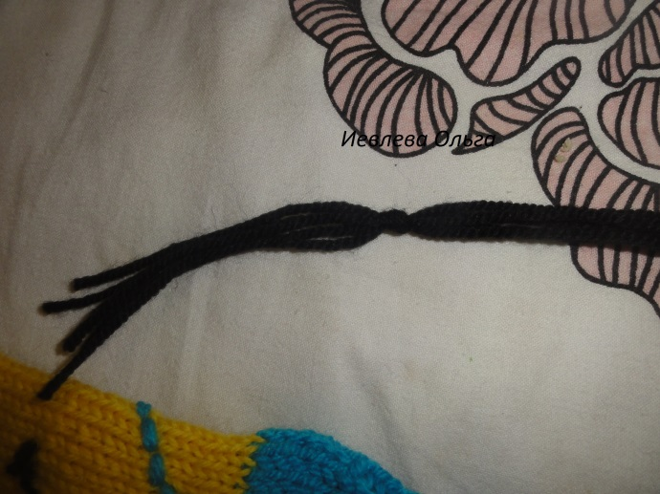

Рукавички готовы!

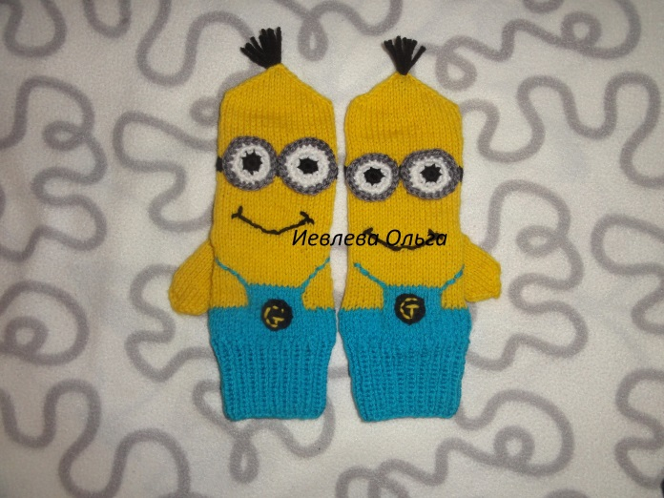

Оленька Иевлева